新 书 推 荐

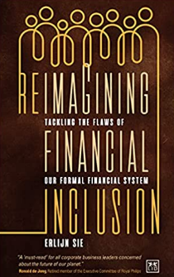
中文书名：《重塑金融普惠性：解决正规金融体系的缺陷》
英文书名: Reimagining Financial Inclusion: Tackling the flaws of our formal financial system
作 者：Erlijn Sie
出 版 社：Lid Publishing
代理公司：ANA/ Susan Xia
页 数：240页
出版时间：2022年1月
代理地区：中国大陆、台湾
审读资料：电子稿
类 型：经管

内容简介：

生活在当今世界，需要资金；但大多数人却无法获得。正规金融体系被视为是理所当然的途径，但也成为了金融普惠性的障碍。本书重点介绍了 13 名跳出金融常规思考的游戏玩家。这些组织代表了那些受排斥无法充分享受生活的人的利益。他们正在寻求金融领域的变革，立在为所有人争取金融普惠性。在分析这些游戏玩家的创新和包容性解决方案时，该书通过五个关键变革杠杆框架提供了重要的经验教训，以重塑我们的金融体系。对可持续和包容性世界的认识和支持从未如此之高，金融普惠性是当今社会面临的全球性问题之一。
作者简介：
埃尔林·西埃（Erlijn Sie）是 Ashoka 的全球公司伙伴和联盟经理，Ashoka 是一家推动社会企业家精神的领先非营利组织。她还共同创建了社区信贷（Credits for Communities），总部设在荷兰。

谢谢您的阅读！
请将反馈信息发至：夏蕊（Susan Xia）
安德鲁·纳伯格联合国际有限公司北京代表处
北京市海淀区中关村大街甲59号中国人民大学文化大厦1705室
邮编：100872
电话：010-82504406
传真：010-82504200
Email：susan@nurnberg.com.cn
网址：http://www.nurnberg.com.cn
微博：http://weibo.com/nurnberg
豆瓣小站：http://site.douban.com/110577/

